附件：The All-New Ford Focus原廠配件與裝配資訊
3D立體車室防汙/保潔地墊（前座）  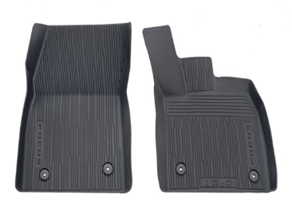 | 3D立體車室防汙/保潔地墊（後座）  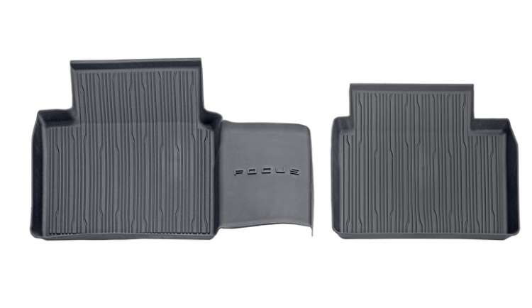 | 延展式行李箱墊（五門專屬）  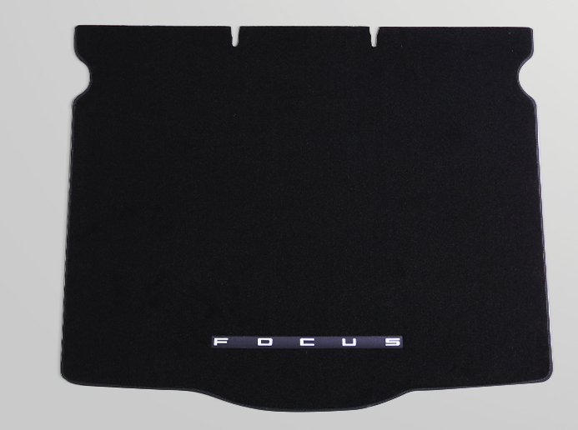
NT$ 1,450 | NT$ 1,229 | NT$ 4,053
行李箱防汙/保潔墊（五門）  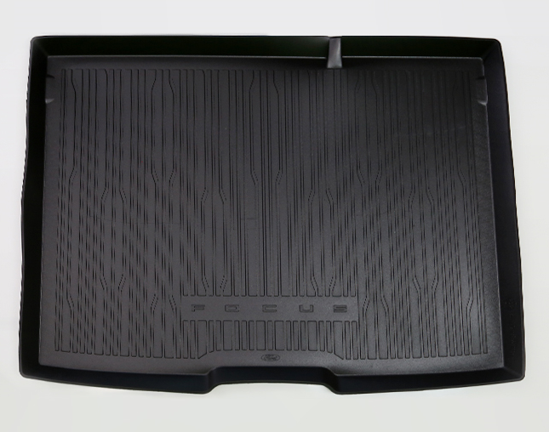 | 行李箱防汙/保潔墊（四門） | 後保防刮板（五門專屬）  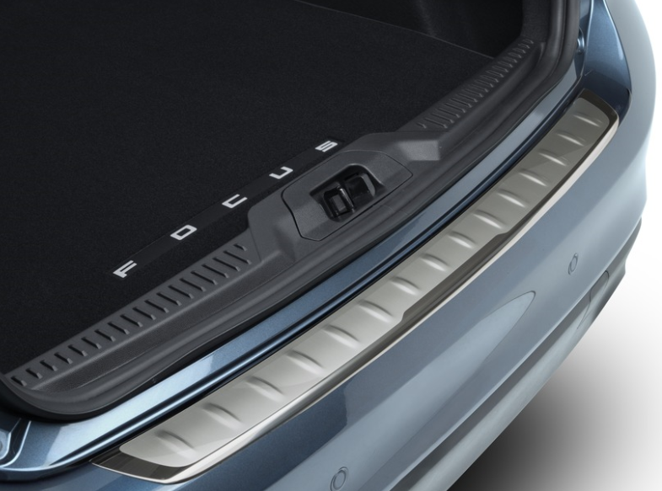
NT$ 1,830 | NT$ 2,474 | NT$ 4,685
後擋泥板（五門專用）  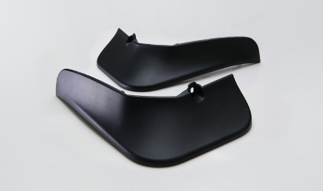 | 後擋泥板（四門專用）  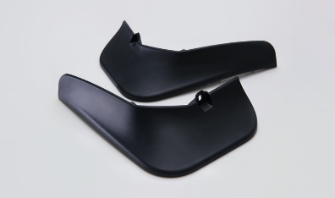 | 前擋泥板（四門／五門通用）  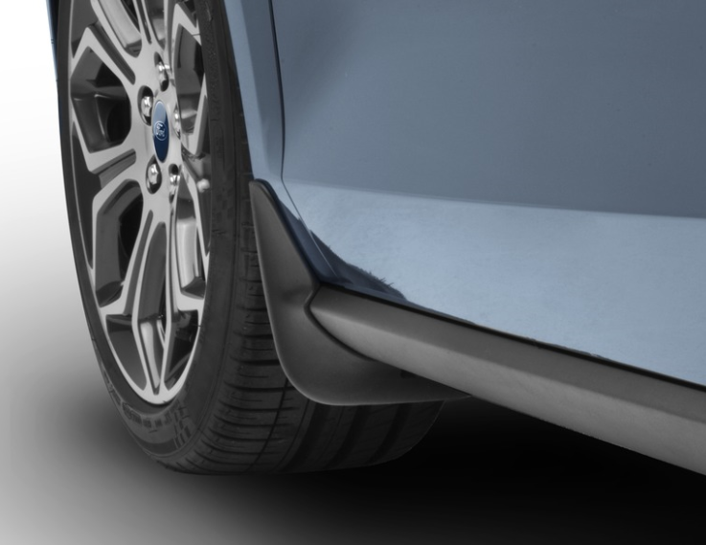
NT$ 1,074 | NT$ 1,245 | NT$ 1,160
不鏽鋼迎賓踏板  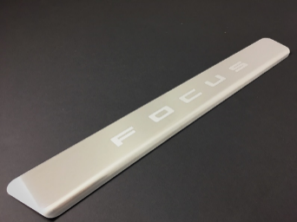 | 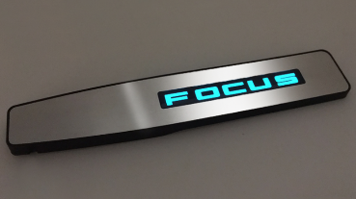  車室氣氛燈 | 座娛樂系統支架  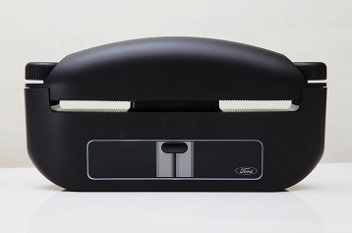
NT$ 885 | NT$ 3,214 | NT$ 2,562
直視型胎壓接收器  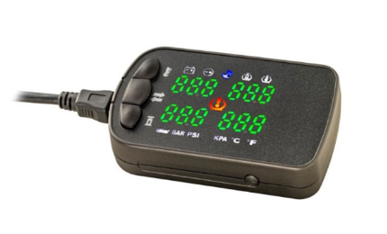 | 臭氧負離子空氣清淨器  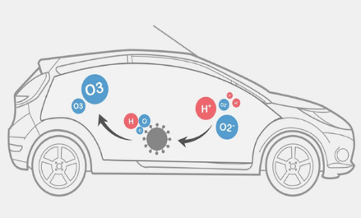 | 可攜式保冷提袋  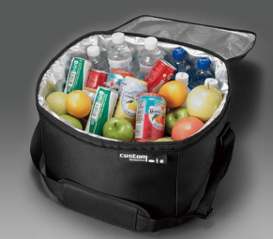
NT$ 2,850 | NT$ 1,000 | NT$ 870

